У СУСРЕТ ОГЛАШАВАЊУ РАНОГ ЈАВНОГ УВИДА
У ПОСТУПКУ ИЗРАДЕ
ИЗМЕНА И ДОПУНА ПЛАНА ГЕНЕРАЛНЕ РЕГУЛАЦИЈЕ ЗА НАСЕЉЕНО МЕСТО ЛАЈКОВАЦ

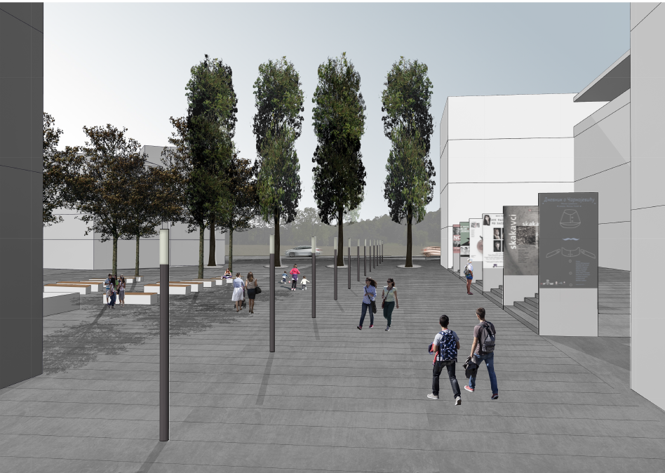

Рани јавни увид у елаборат, који је прво концептуално решење плана које се представља стручној и општој јавности на мишљење, обавиће се у трајању од 15 дана, почев од 19. 03.2018. године до 02.04.2018. године, а биће изложен у холу зграде општине Лајковац, ул. Омладински трг бр.1, у времену од 7 до 15. часова и на интернет страни општине Лајковац www.lajkovac.org.rs.
У припремним фазама процеса планирања, улога локалне самоуправе је кључна, а одговорност велика. Када се добро сагледају и формулишу циљеви израде плана и на основу њих формира прецизан програмски задатак плана, процес планирања има квалитетну основу и поступак се може започети.
Уколико тачно знамо шта је циљ израде плана, односно потреба конкретног простора, као и са којим ресурсима и подацима се располаже, смањујемо могућност да се одлуке о простору у процесу планирања доносе произвољно, пристрасно и штетно по квалитет планског решења.
Процес планирања прописан Законом о планирању и изградњи у начелу се може поделити у две фазе: прву, која чини процес израде плана и другу, која чини процес разматрања и усвајања плана кроз стручну контролу и јавни увид. Локална самоуправа својим активним учествовањем треба стратешки да делује у првој фази израде плана како би се постигло квалитетније планско решење, сагледано са свих аспеката, кроз које су усаглашени различити интереси и тиме предупреди или смањи могуће корекције решења у процедури стручне контроле и јавног увида, као и евентуалне проблеме у спровођењу плана.
У измени Закона о планирању и изградњи из 2014.године уведен је нови модел партиципације грађана – РАНИ ЈАВНИ УВИД, који треба да омогући благовремено и квалитетније информисање јавности у процесу израде урбанистичког плана. Рани јавни увид организује се у почетној фази израде плана и самим тим пружа грађанима бољи увид у могућности и ограничења планског развоја, отвара простор за коментаре, идеје, дијалог, а локалној управи и планерима бољи увид у ставове, жеље и захтеве грађана.
Рани јавни увид представља прво јавно излагање почетних, концептуалних идеја, потенцијала и ограничења простора обухваћеног планом.

За локалну управу је веома значајно да се у првим фазама израде плана успостави добра сарадња, тако да је у петак 16. марта 2018. године, са почетком у 16.00 часова заказана јавна презентација Идејног урбанистичко-архитектонског решења локације „Центар“, која ће се одржати у великој сали зграде општине Лајковац, ул. Омладински трг бр.1.
…
Планом генералне регулације за насељено место Лајковац („Службени гласник општине Лајковац“, број 5/2015), који је донет 28. јуна 2015.године, у поступку спровођења Плана, предвиђена је израда Урбанистичког пројекта уређења централног градског трга.
Одлука о измени и допуни Плана генералне регулације за насељено место Лајковац („Службени гласник општине Лајковац“ број 10/2016) имала је за циљ израде измене и допуне Плана, преиспитивање решења датих ПГР-ом, а која су се односила на планирање грађевинских парцела јавне намене, дефинисање услова за формирање грађевинских парцела јавне намене, изградње објеката јавне намене као и пратеће мреже комуналне инфраструктуре и то за део централног градског трга за који је ПГР-ом у поступку спровођења Плана, предвиђена израда Урбанистичког пројекта уређења централног градског трга.
За израду урбанистичког и идејног архитектонског решења планирано је спровођење урбанистичко-архитектонског конкурса у складу са чланом 68а ЗПИ и Законом о јавним набавкама.
У међувремену, јавила се потреба за проширењем обухвата границе измене и допуне ПГР из разлога потребе формирања нових стамбених целина за потребе пресељења грађана насељеног места Скобаљ, као и за потребе изградње објеката јавне намене.
Из наведених разлога Одлуком о измени и допуни Одлуке о измени и допуни Плана генералне регулације „Службени гласники општине Лајковац број 10/2016 предложене су поред постојеће границе и:
- граница измене и допуне ПГР којом је обухваћен део целине „Војни круг“ за који је у ПГР у поступку спровођења плана, намена површина одређена Планом детаљне регулације „Војни круг“ Лајковац и планом Измене и допуне плана детаљне регулације „Војни круг“ Лајковац, а за потребе формирања грађевинских парцела за пресељење мештана Скобаља;
- граница измене и допуне ПГР којом је обухваћен део саобраћајнице Боје Марковић, у границама ПГР;
- граница измене и допуне ПГР којом су обухваћене катастарске парцеле број 2448, 2449 и 2450 све КО Лајковац, а које су планиране за изградњу објекта јавне намене - комплекс топлане;
- граница измене и допуне ПГР којом су обухваћене катастарске парцеле број 8621, 8620, 8612, 8611 и 8610 све КО Јабучје, планиране за изградњу објекта јавне намене – сакупљачка и рециклажна станица и
- граница измене и допуне ПГР којом је обухваћена катастарска парцела 56/4 КО Лајковац, планирана за формирање приступног пута и једне грађевинске парцеле.
Руководство општине Лајковац је разматрало и одлучило да за урбанистичко и идејно архитектонско решење дела централног градског трга, спроведе јавну набавку за Идејно урбанистичко-архитектонско решење изградње и уређења дела централног градског трга у Лајковцу у складу са ЗПИ и Законом о јавним набавкама.
Циљ израде Идејног урбанистичко-архитектонско решења је био провера просторних и функционалних капацитета локације и прибављања предлога за што квалитетније урбанистичко – архитектонско решење јавних површина у најужем делу центра и њихово партерно, пејзажно и амбијентално уређење, примерено функцији најатрактивнијег дела насеља, које треба да буде привлачно различитим групама корисника.
У септембру 2018. године расписана је јавна набавка мале вредности – за Урбанистичко архитектонско решење локације „Центар“. На предложено решење које је основ за формулисање планског решења дела централног градског трга у Лајковцу за израду плана Измене и допуне Плана генералне регулације за насељено место Лајковац, Комисија за планове општине Лајковац је дала позитивно мишљење.
Одлуком о другој измени и допуни Одлуке о изради измена и допуна Плана генералне регулације за насељено место Лајковац („Службени гласник општине Лајковац“ број 10/2016, 5/2018, 11/2018 ), проширена је границе обухвата Измене и допуне ПГР и то:
- проширењем границе централног градског трга катастарским парцелама број 408, 409, 410/2, 411/1, 411/2 и 411/3 све КО Лајковац, на основу предложеног обухвата Идејног урбанистичко-архитектонског решења локације „Центар“, укупне површине око 2,75 ха и
- границом измене и допуне ПГР којом су обухваћене катастарске парцеле број 1617/1, 1617/2, 1620/2, 1623/1, 1624/2, 1624/7, 1630/1, 1631/1, 1631/2, 1631/3, 1711/1, 1711/2, 1711/3, 1711/4, 1711/5, 1711/6 , 1712/1, 1712/2, 1712/3, 1712/6, 1713/1, 2719 и 2726 све КО Лајковац, због потребе измене траса саобраћајница Нова 10, Нова 11 и Нова 12 у оквиру плана Измена и допуна плана детаљне регулације „Индустријска зона“ Лајковац, којим се План генералне регулације за насељено место Лајковац спроводи.

СМЕРНИЦЕ ЗА ИЗРАДУ ИЗМЕНА И ДОПУНА ПЛАНА

Макролокацијски планско подручје припада територији општине Лајковац и простире се на две катастарске општине Лајковац и Јабучје.
Микролокацијски планско подручје се налази у ширем центру Лајковца и обухвата 7 локација различите намене коришћења.
Укупна површина планског обухвата је око 18,00 ха.

Основни циљ израде Измена и допуна Плана генералне регулације за насељено место Лајковац је да понуди планска решења за следеће локације:
Локација 1 – Део централног градског трга за који је Планом генералне регулације за насељено место Лајковац, у поступку спровођења плана, предвиђена израда Урбанистичког пројекта уређења централног градског трга и катастарске парцеле број 408, 409, 410/2, 411/1, 411/2 и 411/3 све КО Лајковац, на основу предложеног обухвата Идејног урбанистичко-архитектонског решења локације „Центар“.
Циљ израде Измене и допуне ПГР је преиспитивање решења датих Планом генералне регулације за насељено место Лајковац („Службени гласник општине Лајковац“ број 5/2015) у смислу планирања грађевинских парцела јавне намене, дефинисање услова за формирање грађевинских парцела јавне намене, изградња објеката јавне намене, као и изградња мреже комуналне инфраструктуре.
Oснов за формулисање планског решења дела централног градског трга у Лајковцу за израду плана Измене и допуне Плана генералне регулације за насељено место Лајковац je урађено Идејно урбанистичко-архитектонско решење локације „Центар“.
Повод за израду предметног Идејног урбанистичко-архитектонског решења била је чињеница да се предметно подручје, које се налази у центру градског насеља, данас потпуно неусловно користи, иако представља изузетан функционални, просторни и инвестициони ресурс.
Циљ урбанистичко-архитектонског решења локације „Центар“ у Лајковцу је да понуђеним оригиналним развојним опцијама афирмише и активира капацитете и потенцијале уже зоне центра Лајковца, да се кроз рационално, функционално и визуелно унапређење простора повећа његова атрактивност у функцији његове трансформације у препознатљив део насеља, савременог идентитета, обликовно и естетски примереног централној зони градског насеља.
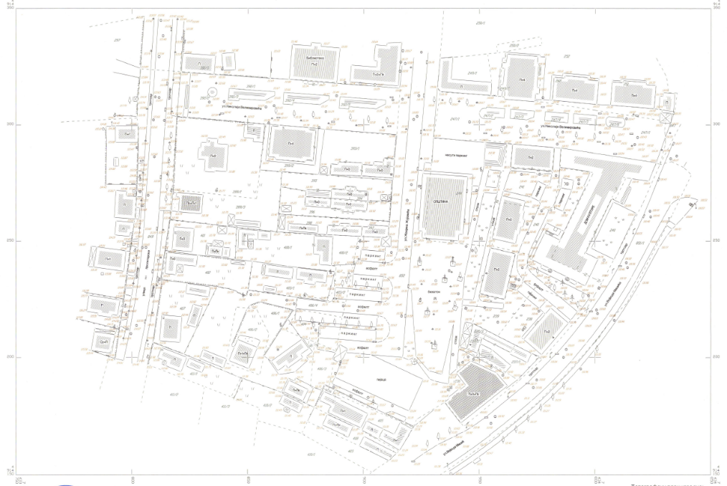
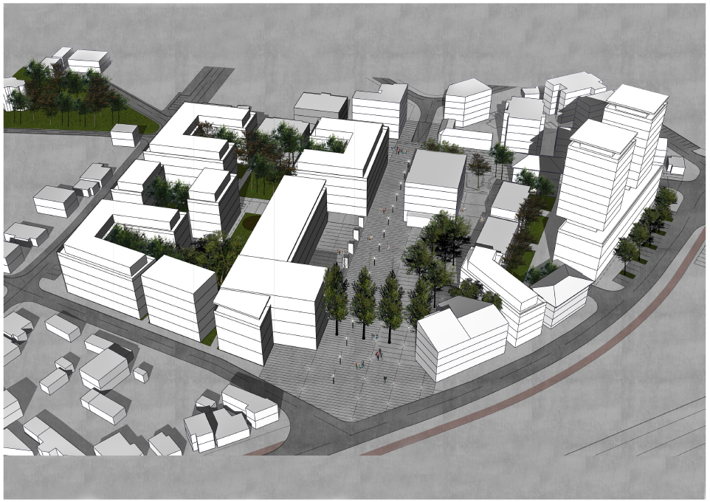
Просторни приказ Идејног урбанистичко-архитектонског решења локације „Центар“ у Лајковцу

Локација 2 – У оквиру ПГР-а у делу који се спроводи планом Измене и допуне плана детаљне регулације „Војни круг“ Лајковац потребно је у делу плана променити намену предвиђену за спорт и рекреацију , катастарске парцеле 2212/1,2,3,и 4 КО Лајковац, у намену за становање средњих густина са приступном саобраћајницом. Комплетну целину, заједно са стамбеним целинама које се ослањају на продужетак улице Вука Караџића (кат. парцеле број 2209/1 и 2, 2210/1,2 и 3, 2211, 2212/1,2,3 и 4, 2213/1 и 2, све КО Лајковац) укупне површине око 3,02ха, одредити за формирање грађевинских парцела за становање за потребе пресељења мештана насељеног места Скобаљ, које је Просторним планом општине Лајковац ( „Службени гласник општине Лајковац“, број 1/12) и Просторним планом подручја експлоатације лигнитског басена („Службени гласник Републике Србије“, број 37/06 и 31/10) планирано за експлоатацију минералних сировина.

Локација 3 - Део саобраћајнице Боје Марковић у границама ПГР, површине око 1,25ха, део катaстарске парцеле број 2689 КО Лајковац и део катастарске парцеле број 2227 КО Јабучје, улица државног IIa реда. Попречни профил улице усагласити са фактичким стањем, реалним потребама и могућим за реализацију.

Локација 4 - У ПГР-у је тренутно само катастарска парцела број 2448 КО Лајковац планирана за изградњу топлане, док су кат. парцеле број 2449 и 2450 обе КО Лајковац планиране за јавну намену – комуналне делатности.
Потребно је у текстуалном и графичком делу Измена и допуна ПГР-а за све три наведене парцеле планирати јавну намену за изградњу комплекса топлане.

Локација 5 – Потребно је катастарске парцеле број 8621, 8620, 8612, 8611 и 8610 све КО Јабучје, укупне површине 3,25ха, које нису обухваћене границом важећег ПГР, обухватити границом Измене и допуне ПГР и планирати за изградњу објекта јавне намене – сакупљачка и рециклажна станица. За наведени комплекс у непосредном окружењу Постројења за пречишћавање отпадних вода у Лајковцу, планирати адекватан саобраћајни приступ.

Локација 6 - У важећем ПГР-у није обезбеђен саобраћајни прилаз катастарској парцели број 56/3 КО Лајковац, на којој је изграђен стамбени објекат и којој се тренутно прилази преко катастарске парцеле број 56/4 КО Лајковац, а која је у својини Општине Лајковац. Потребно је на основу урађеног ПГОП, од катастарске парцеле 56/4 КО Лајковац, површине 0.08.25ха, планирати формирање приступног пута и једне грађевинске парцеле.

Локација 7 - Комплекс који чине катастарске парцеле број 1617/1, 1617/2, 1620/2, 1623/1, 1624/2, 1624/7, 1630/1, 1631/1, 1631/2, 1631/3, 1711/1, 1711/2, 1711/3, 1711/4, 1711/5, 1711/6 , 1712/1, 1712/2, 1712/3, 1712/6, 1713/1, 2719 и 2726 све КО Лајковац, укупне површине око 5,94 ха, сагледати због потребе измене траса саобраћајница Нова 10, Нова 11 и Нова 12 у оквиру плана Измена и допуна плана детаљне регулације „Индустријска зона“ Лајковац, којим се План генералне регулације за насељено место Лајковац спроводи.
Потребно је у предметном комплексу анализирати планирану саобраћајну мрежу и дати ново решење којим ће се омогућити прилаз постојећим изграђеним парцелама, као и укинути планиране саобраћајнице које немају основ за постојање, с обзиром да улазе у земљиште ЈП „Србија воде“ и деле постојеће катастарске парцеле тако да се оне не могу користити за изградњу.
Такође, створити могућности за издвајање парцеле наведеног водотока, регулацију, и уређење, одржавање и др.

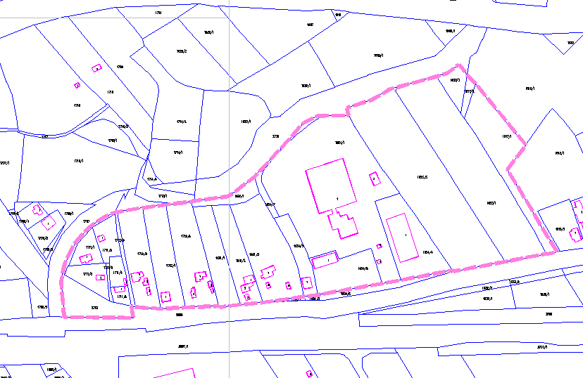 | 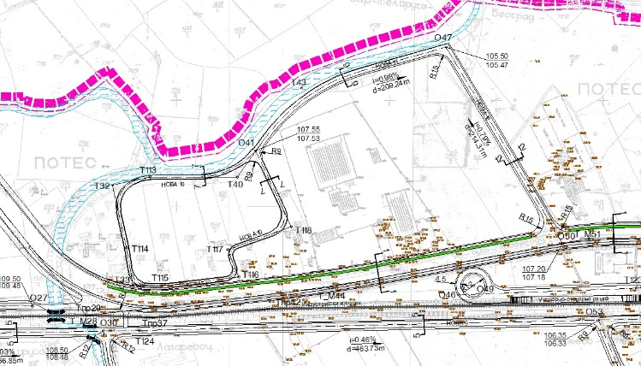

Главни урбаниста општине Лајковац, канцеларија број 311, трећи спрат, свим заинтересованим физичким и правним лицима који изврше увид у изложени елаборат, пружаће потребне информације и стручну помоћ у вези са појединим решењима и евентуалним давањем примедби и сугестија.
Заинтересована правна и физичка лица у току трајања раног јавног увида могу преко Oпштинске управе општине Лајковац, Одељења за урбанистичке послове и просторно планирање општине Лајковац, канцеларија број 312, као носиоца израде планског документа, доставити иницијативе и сугестије о могућим решењима за развој просторне целине у обухвату овог планског документа.

ОПШТИНСКА УПРАВА ОПШТИНЕ ЛАЈКОВАЦ

